**LAPORAN PRAKTIKUM**



|  |  |  |
| --- | --- | --- |
| **NIM** | **:** | 2003073 |
| **Nama** | **:** | Ica Natasya |
| **Kelas** | **:** | D3TI.2C |
| **Mata Kuliah** | **:** | **Pemrograman Perangkat Bergerak (TIU3403)** |
| **Praktikum ke / Judul** | **:** | 12 / SHARED PREFERENCES |
| **Tanggal Praktikum** | **:** | 16 MEI 2022 |
| **Dosen Pengampu** | **:** | Fachrul Pralienka Bani Muhamad, S.ST., M.Kom. |

**PROGRAM STUDI D3 TEKNIK INFORMATIKA**

**JURUSAN TEKNIK INFORMATIKA**

**POLITEKNIK NEGERI INDRAMAYU**

**2022**

**PRAKTIKUM 12**

SHARED PREFERENCES

1. **TUJUAN PRAKTIKUM**

**Tujuan Umum**

Mahasiswa dapat mengimplementasikan shared preferences pada flutter untuk menyimpan state tertentu

**Tujuan Khusus**

Mahasiswa dapat

1. Menjelaskan pengertian shared preferences
2. Melakukan pengaturan lingkungan (dependency) shared preferences
3. Menyimpan state suatu nilai dan tema dengan shared preferences
4. Menyimpan state login dengan shared preferences
5. **TEORI SINGKAT**

**SharedPreferences Pada Android**

Jika anda membutuhkan sekumpulan data dengan tipe key-value yang ingin anda simpan dalam aplikasi mobile, anda dapat menggunakan SharedPreferences API. Data dalam SharedPreferences akan disimpan dalam sebuah file yang mengandung key-value secara berpasangan. Setiap file ini dikelola oleh Android framework yang aksesnya dapat diatur secara private atau dibagikan.

Untuk menyimpan data ke dalam SharedPreferences dibutuhkan class Editor yang bisa didapatkan dari method edit() dari instansiasi variable SharedPreferences.

cara untuk mendapatkan akses SharedPreferences dengan cara getSharedPreferences() Jika anda membutuhkan lebih dari satu file yang diidentifikasi berdasarkan nama, dimana diatur pada parameter pertama.

**NUserDefault pada iOS**

Dengan kelas NSUserDefaults dapat menyimpan pengaturan dan properti yang terkait dengan aplikasi atau data pengguna. Misalnya, Anda bisa menyimpan gambar profil yang ditetapkan oleh pengguna atau skema warna default untuk aplikasi. Objek akan disimpan dalam apa yang dikenal sebagai "sistem default" iOS. Sistem iOS default tersedia di seluruh kode di aplikasi Anda, dan semua data yang disimpan ke sistem default akan bertahan melalui sesi aplikasi.

**shared_preferences pada Flutter**

Shared Preferences adalah salah satu opsi penyimpanan data dalam aplikasi android yang mudah digunakan dimana penggunaannya sangat cocok untuk menyimpan data sederhana seperti String, Int dan lain-lain. Penggunaannya biasa saya gunakan untuk menyimpan data login atau pengaturan pada tiap-tiap pengguna.

Penggunaan dalam flutter yaitu kita install terlebih dahulu dan tambahkan dalam pubsbec.yaml. kemudian import kedalam file dart, penyimpanan, pemanggilan.

1. **PELAKSANAAN PRAKTIKUM**

**Langkah-langkah praktikum Menyimpan Nilai dan Tema dengan Shared Preferences**

<https://www.youtube.com/watch?v=j7J9Kq0sgQI&t=15s>

<https://github.com/icntsy/Praktikum-12/tree/main/prak12>

1. Install shared_preferences

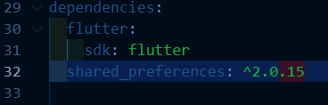

1. Buat kode program didalam file menu.dart seperti dibawah ini.

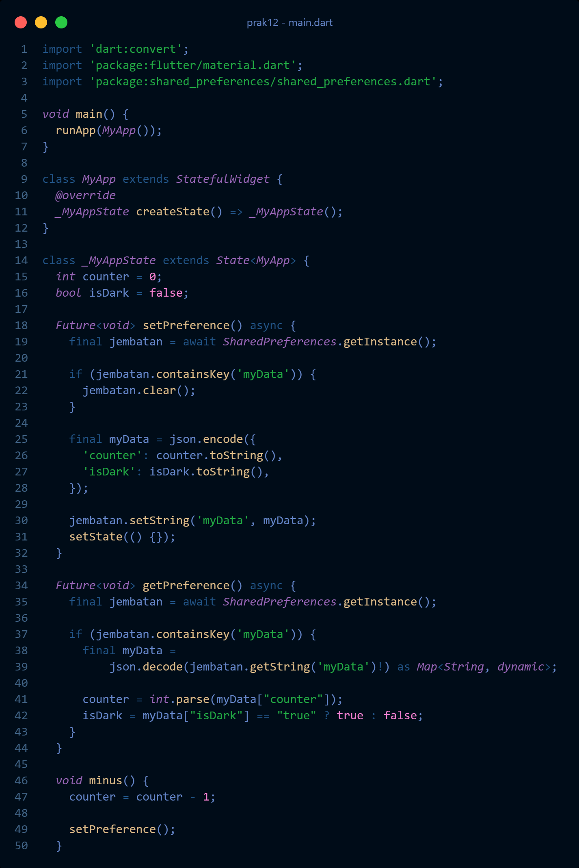

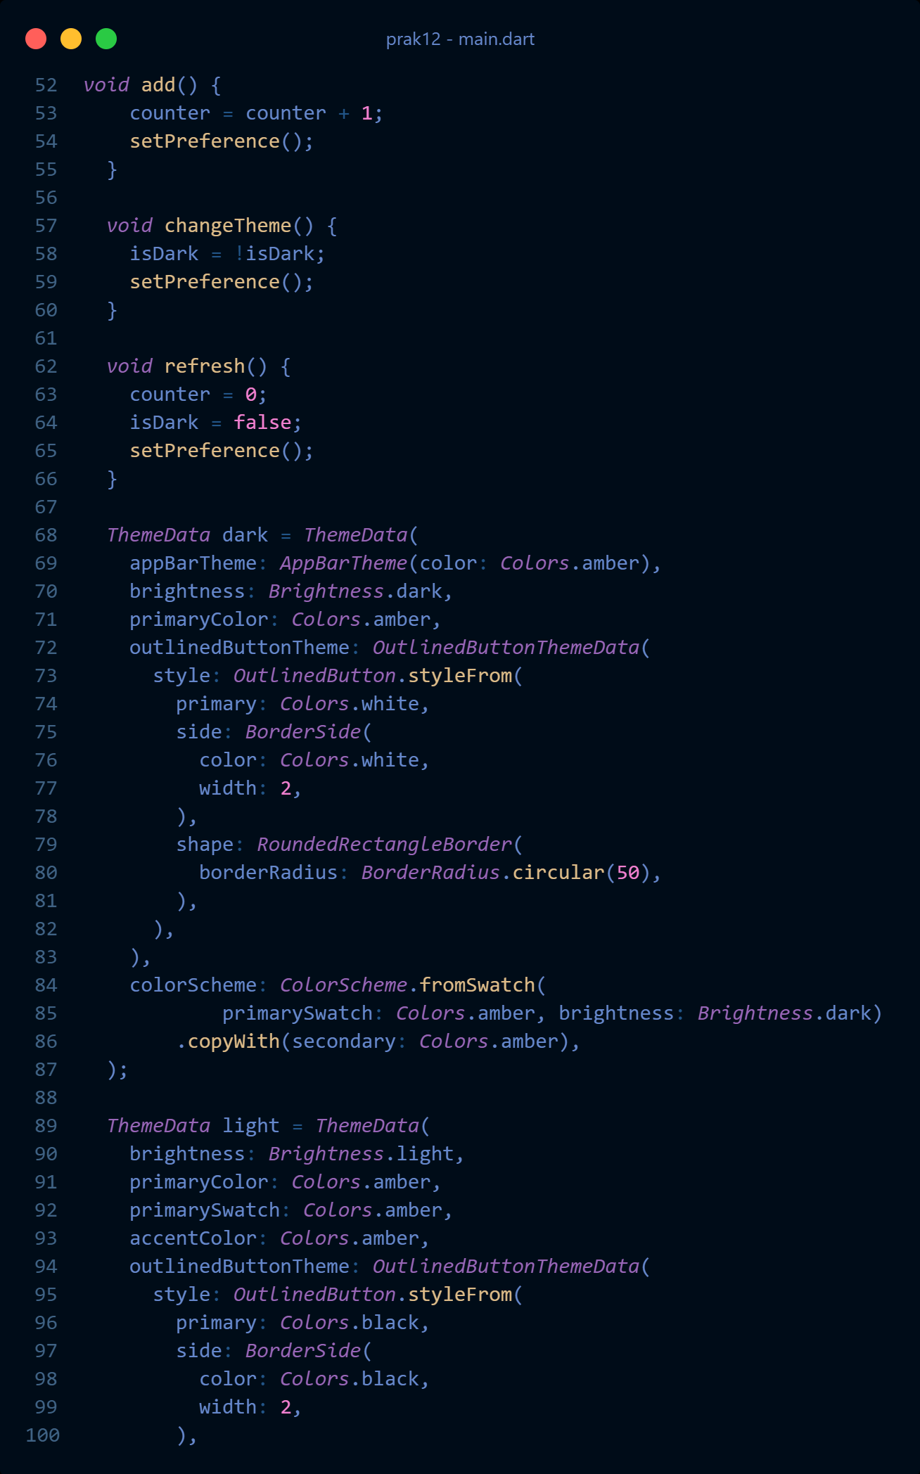

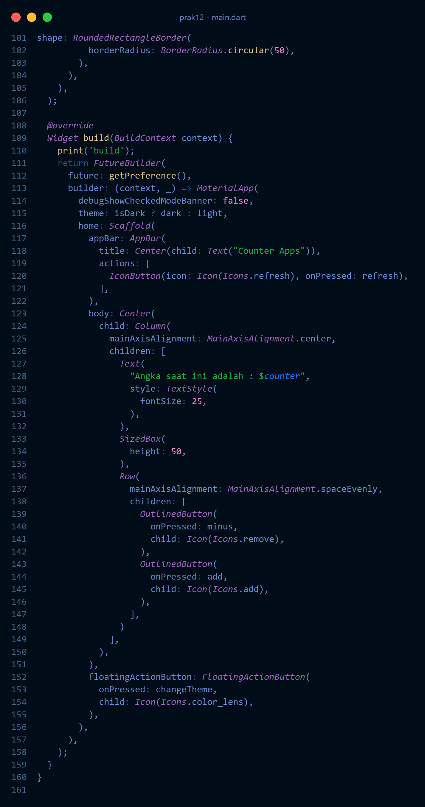

1. Running program yang telah kita buat, hasilnya yaitu ada dua tema yang pertama tema terang dan yang kedua tema gelap.

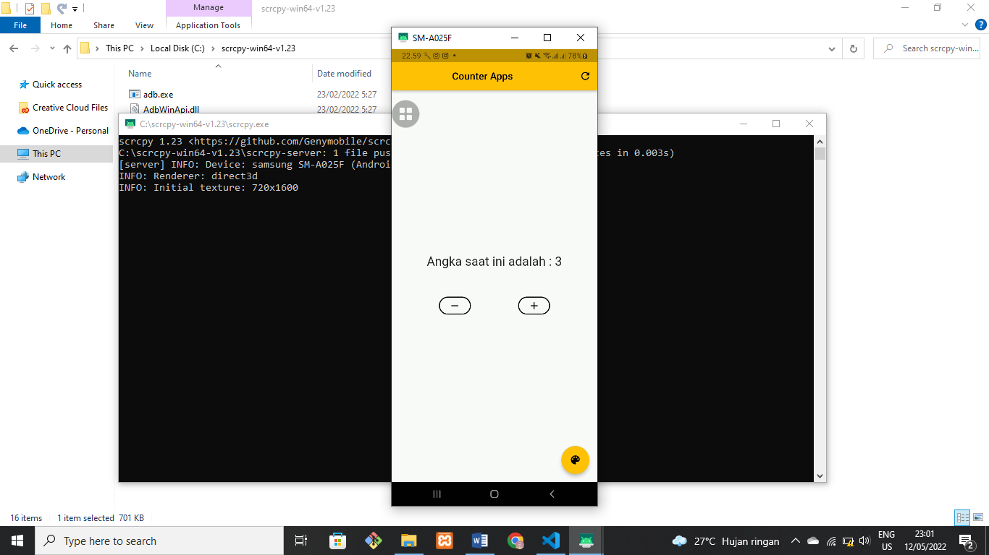

1. Tampilan ini sudah menggunakan shared preference yaitu jika kita menginputkan data 3 misalkan maka setelah aplikasi di close maka data yang kita inputkan tidak akan hilang masih tetap data yang telah kita inputkan sebelumnya. Dibawah ini merupakan tampilan dengan tema gelap.

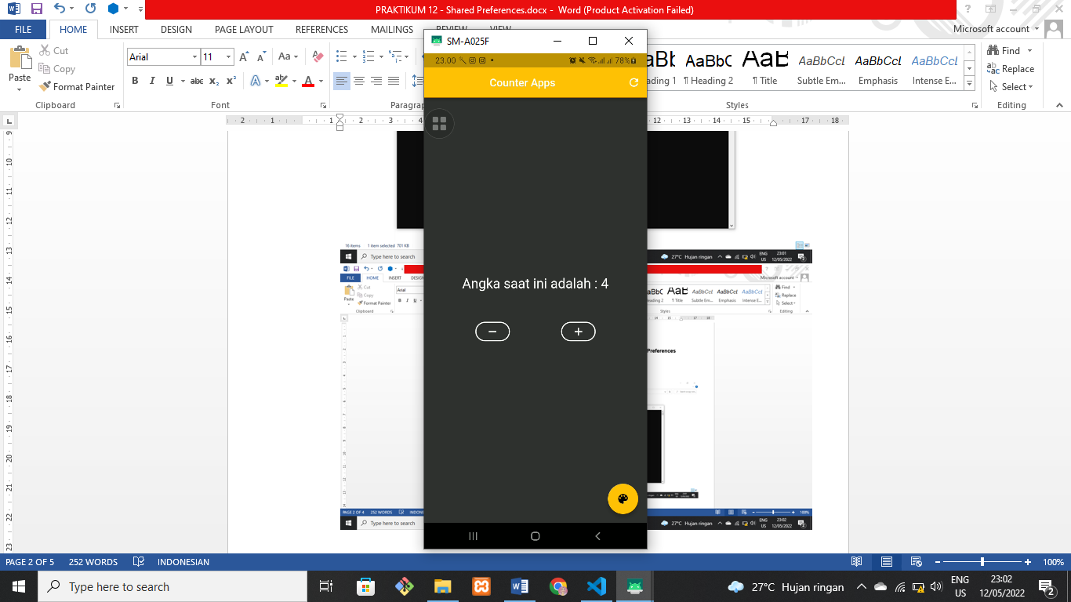

1. **LATIHAN**

**Latihan Implementasi Shared Preferences pada Studi kasus Login**

Buatlah implementasi penggunaan shared preferences baik dengan login yang tidak menggunakan basis data maupun menggunakan basis data (pilih salah satu)

<https://github.com/icntsy/Praktikum-12/tree/main/latihan>

1. Install shared_preferences
2. Buat kode program main.dart seperti dibawah ini

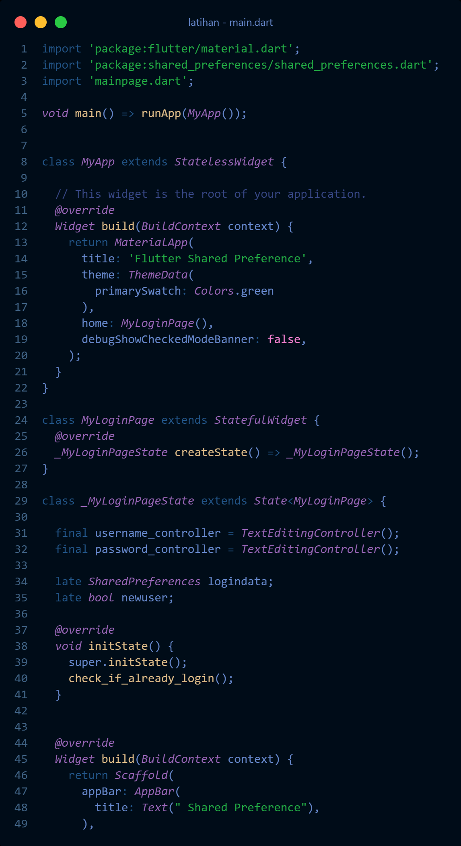

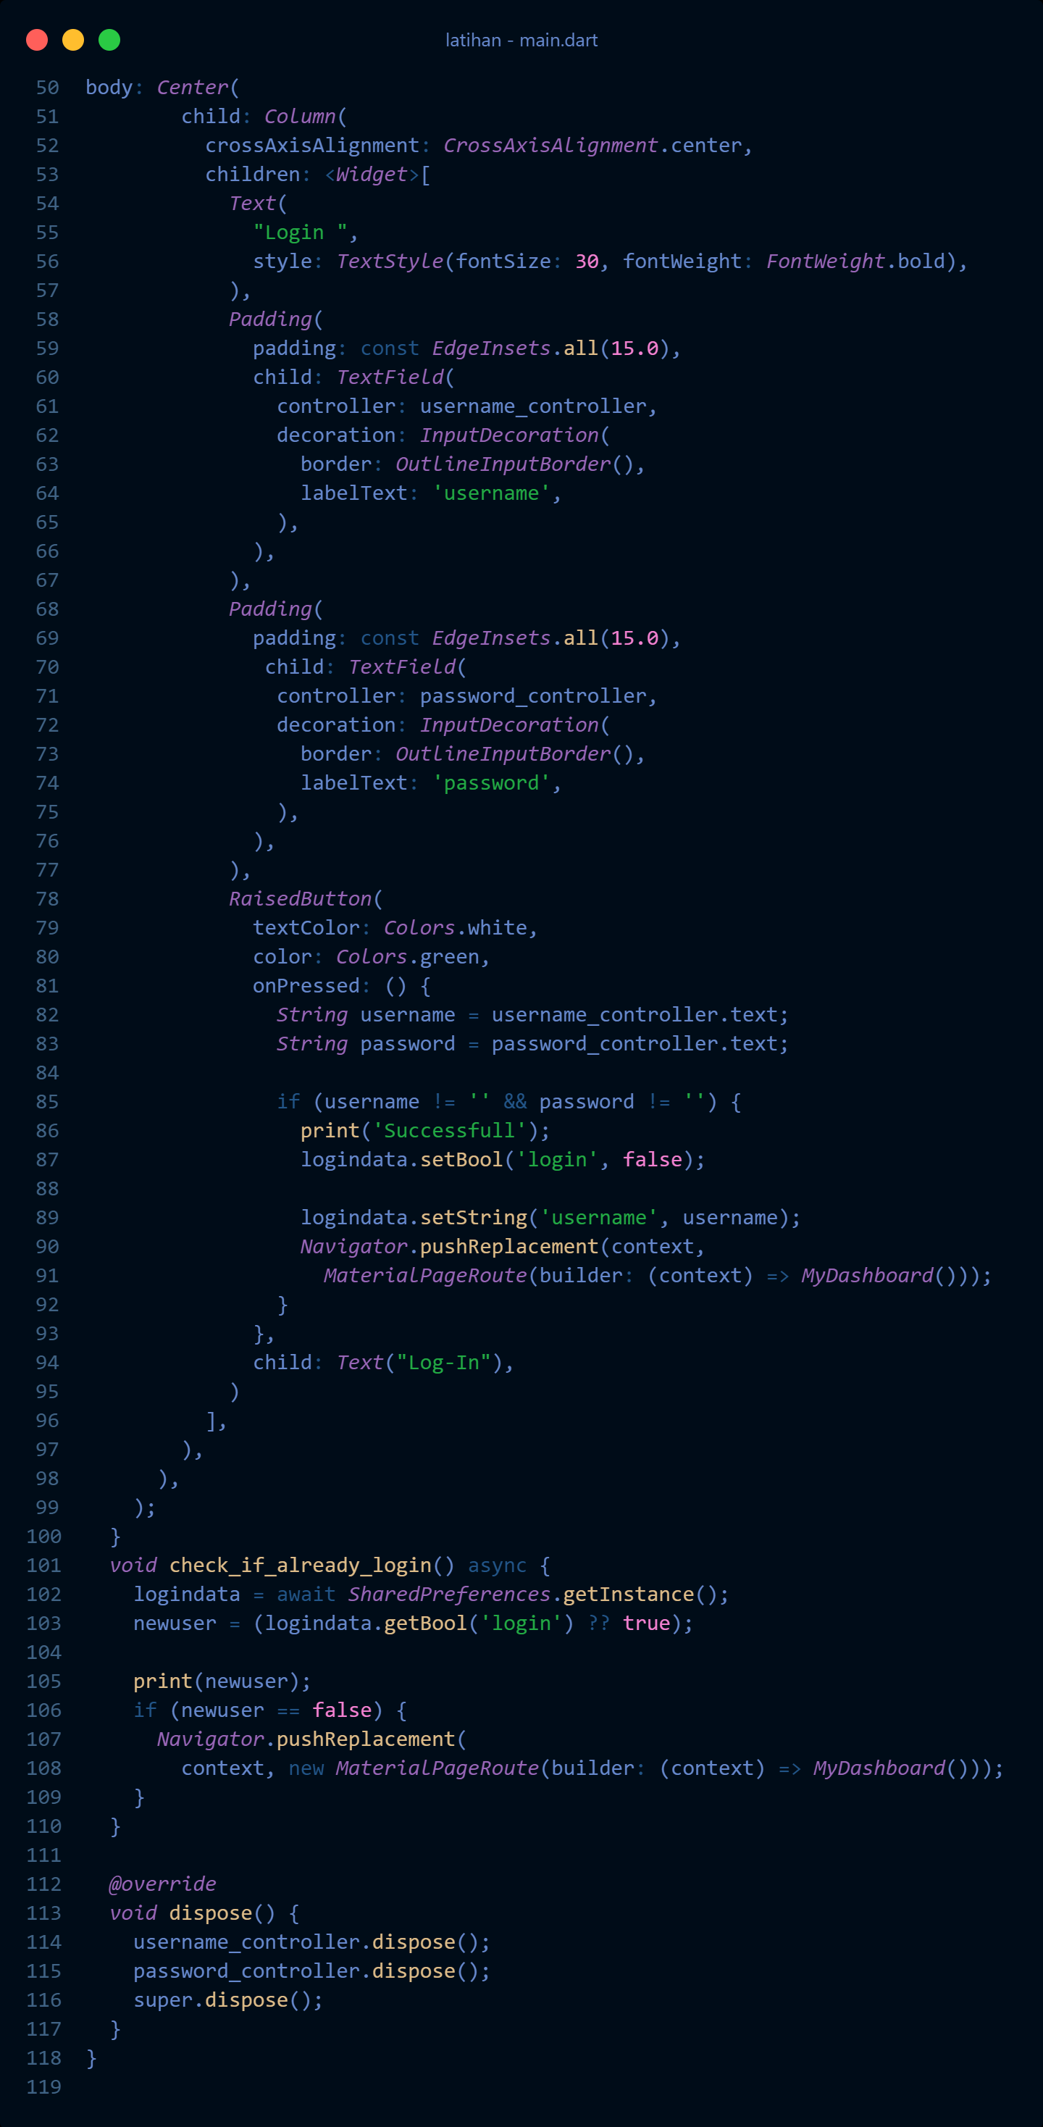

1. Buat kode program mainpage.dart seperti dibawah ini

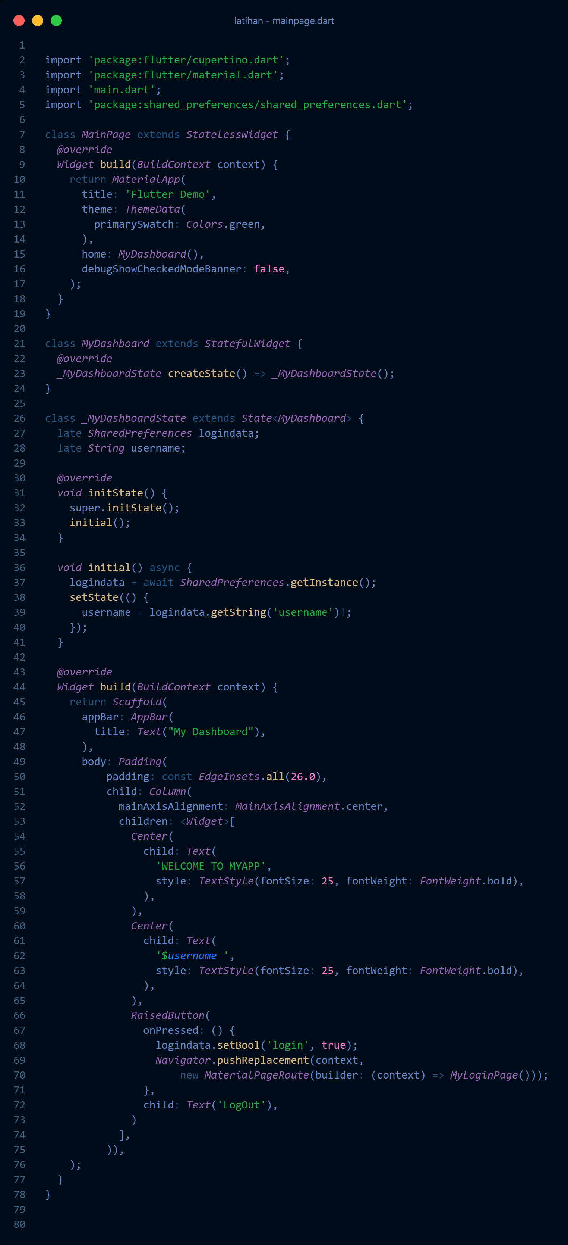

1. Hasil running dari kedua program, kita inputkan useername dan password kemudian pilih Log-In.

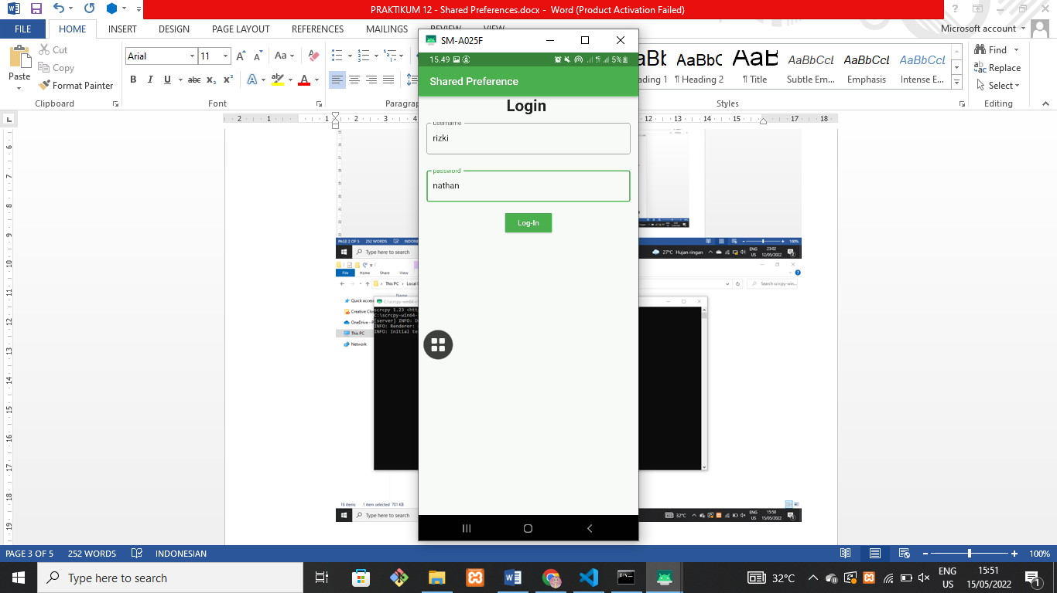

1. Setelah login maka kita diarahkan ke menu dashboard, untuk tampilan sudah menggunakan shared preferences sehingga ketika kita meng close aplikasi dan membuka kembali aplikasi maka tampilan masih tetap dihalaman dashboard karena belum logout.

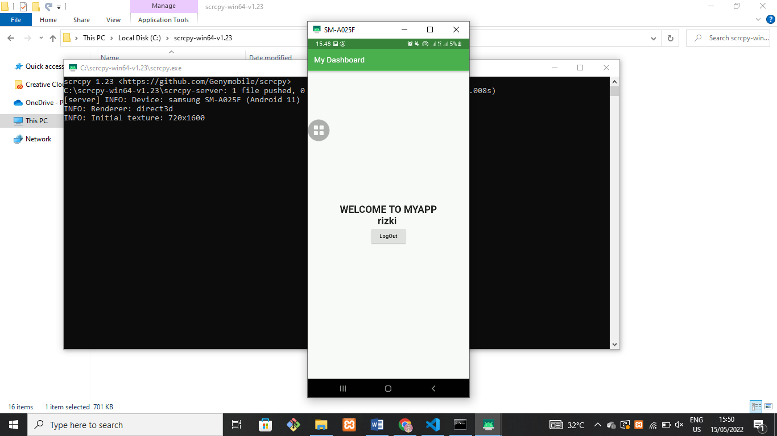

1. Jika kita sudah logout maka akan diarahkan ke halaman login kembali.
2. **TUGAS INDIVIDU**

<https://github.com/aldinurhanudin/Proyek3-VmartMobile-/commit/b4c86c49aff40a30bc4244a41b385c071035331d>

1. Kode program tugas shared preferences pada halaman alamat baru proyek.

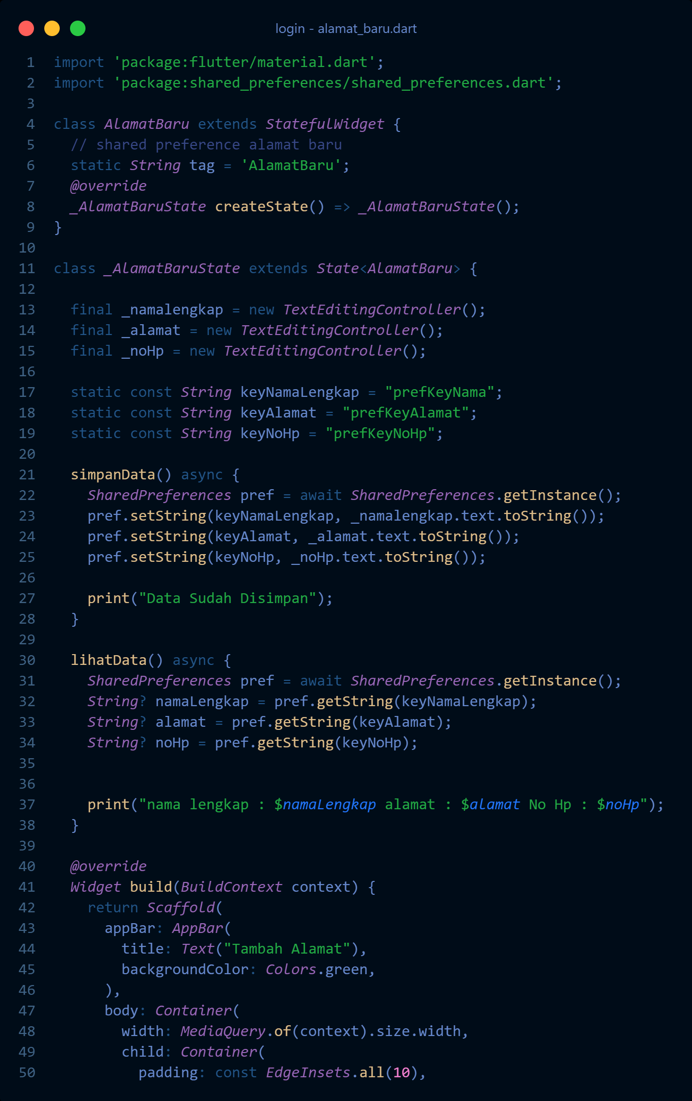

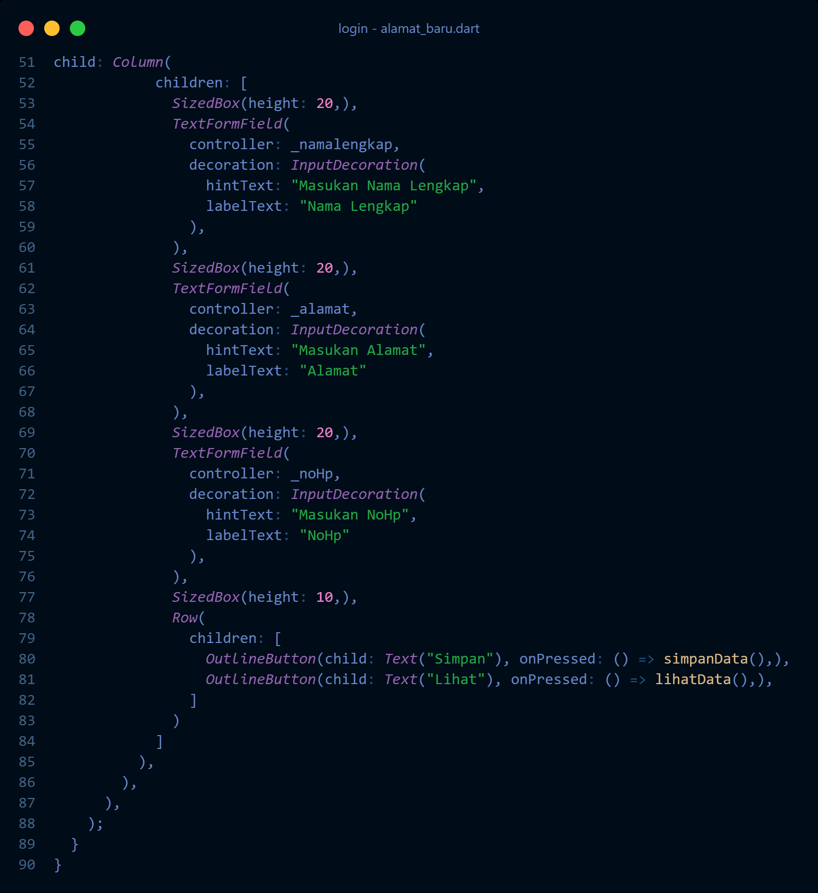

1. Tampilan program tugas shared preferences pada halaman alamat baru proyek. Kita inputkan nama lengkap, alamat dan noHp kemudian klik simpan.

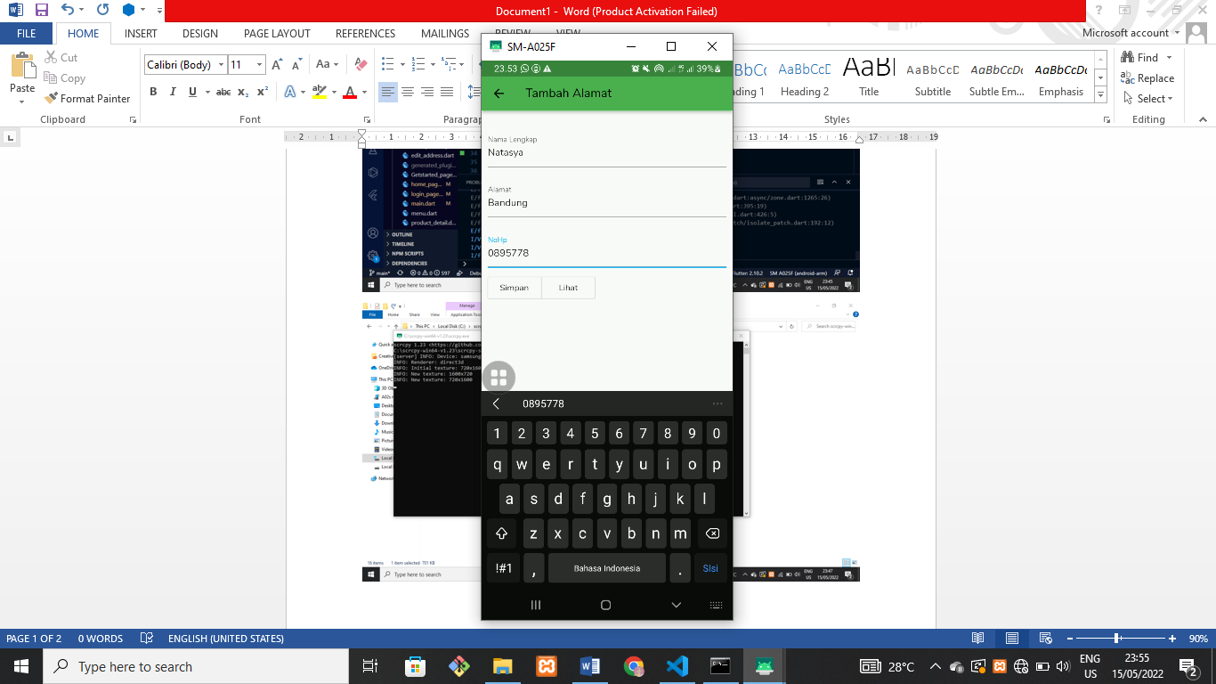

1. Setelah klik simpan maka Proses shared preferences akan berjalan jika berhasil maka akan ada informasi bahwa Data Sudah Disimpan

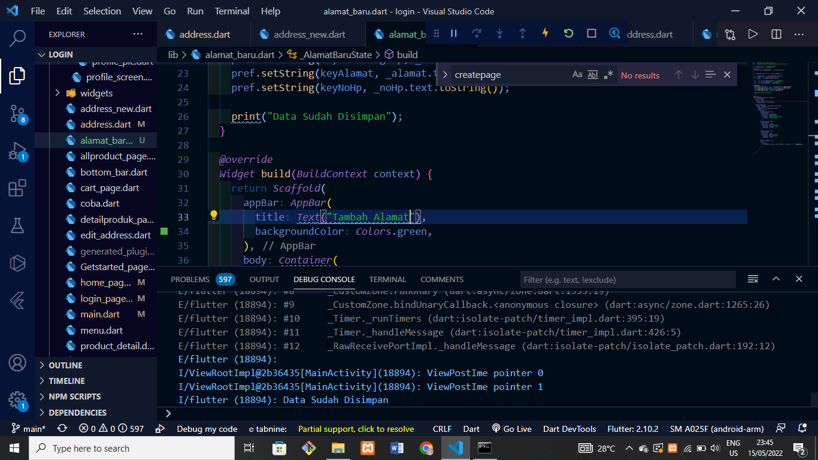

1. Dan untuk melihat Data yang telah kita simpan maka klik tombol lihat setelah itu terdapat data yaitu nama lengkap Natasya dengan alamat di bandung dengan noHp 0895778.

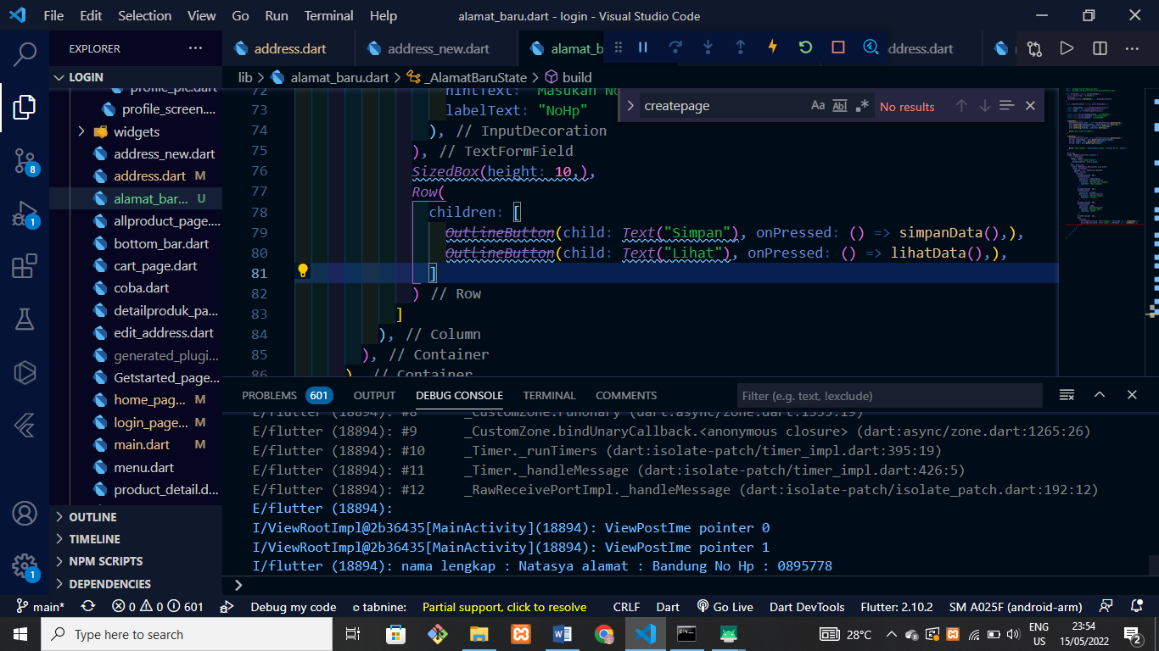

1. **REFERENSI**

* Alberto Miola. “Flutter Complete Reference Create Beautiful, Fast and Native Apps for Any Device”.Independently Published. 2020.
* Simone Alessandria, Brian Kayfirz. “Flutter Cookbook: Over 100 proven techniques and solutions for app development with Flutter 2.2 and Dart”. Packt Publishing. Birmingham - Mumbai. 2021.
* Dieter Meiller. “Modern App Development with Dart and Flutter 2: A Comprehensive Introduction to Flutter”. Walter de Gruyter GmbH. Berlin - Boston. 2021.
* Priyanka Tyagi. “Pragmatic Flutter: Building Cross-Platform Mobile Apps for Android, iOS, Web & Desktop”. CRC Press Taylor & Francis Group, LLC. London - New York. 2022.